XXIX OLIMPÍADA BRASILEIRA DE MATEMÁTICA

TERCEIRA FASE – NÍVEL 1 (5ª. e 6ª. Séries)

PROBLEMA 1
Parte das casas de um quadriculado com o mesmo número de linhas (fileiras horizontais) e colunas (fileiras verticais) é pintada de preto, obedecendo ao padrão apresentado pelo desenho ao lado.
a) Quantas casas serão pintadas num quadriculado com 14 linhas e 14 colunas, de acordo com esse padrão?
b) Quantas linhas tem um quadriculado com 199 casas pintadas?

PROBLEMA 2
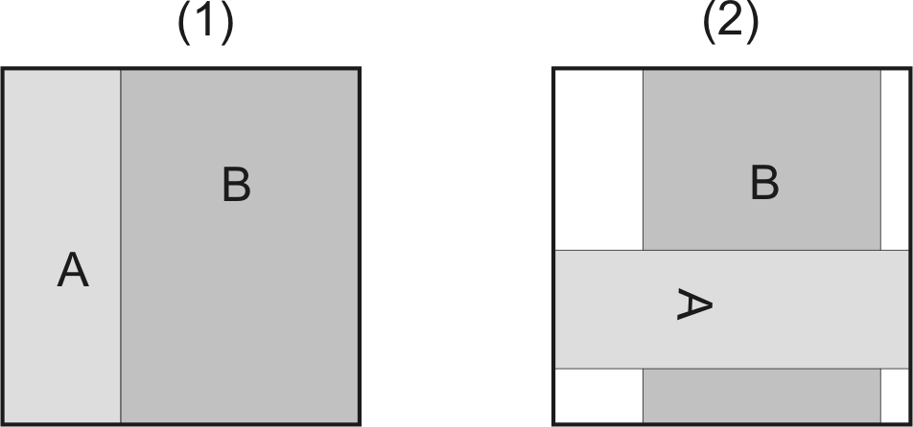
Uma sala quadrada com 81 m² de área tem o seu piso inteiramente coberto por dois tapetes retangulares A e B, que não se superpõem, conforme mostrado na figura (1) abaixo. Em certo momento, o tapete B é deslocado, o tapete A é girado de 90º e colocado sobre o tapete B, conforme indicado na figura (2).

Sabendo que a área do tapete B é o dobro da área do tapete A, calcule a área da parte do piso que ficou descoberta.

PROBLEMA 3
Em uma face de cada um de três cartões foi escrito um número inteiro positivo. Em seguida, os cartões foram colocados lado a lado sobre uma mesa, com a face numerada para baixo.
Arnaldo, Bernaldo e Cernaldo sabem que:

I. Os números escritos nos cartões são todos diferentes.
II. A soma dos três números é 13.
III. Os números crescem da esquerda para a direita.

a) Considerando as condições I, II e III, escreva todas as possibilidades de numeração dos cartões.
b) Agora é hora de descobrir os números que foram escritos nos cartões.
Primeiramente, Arnaldo olha o número do primeiro cartão à esquerda e diz que não tem informações suficientes para descobrir os outros dois números sem levantar os outros cartões. Depois, Bernaldo levanta o último cartão à direita, olha o número e diz também que não consegue descobrir os dois números à esquerda, sem levantar todos os cartões. E o mesmo acontece com Cernaldo, que levanta o cartão do meio, olha seu número e afirma que não consegue descobrir os números nos outros dois cartões.
Sabendo que todos ouvem o que os demais dizem, mas não vêem o cartão que o outro olhou, qual número está escrito no cartão do meio?

PROBLEMA 4
Considere a tabela a seguir com quatro linhas (fileiras horizontais) e quatro colunas (fileiras verticais) a qual está preenchida com números naturais, ocorrendo repetições de números:

1 | 0 | 0 | 3
5 | 1 | 2 | 4
1 | 1 | 2 | 3
6 | 1 | 4 | 0

Ao somarmos cada uma de suas linhas (L1, L2, L3 e L4) e colunas (C1, C2, C3 e C4) obtemos 8 números distintos: 3, 4, 7, 8, 10, 11, 12, 13. Veja:

 | C1 | C2 | C3 | C4 | Soma da  linha
L1 | 1 | 0 | 0 | 3 | 4
L2 | 5 | 1 | 2 | 4 | 12
L3 | 1 | 1 | 2 | 3 | 7
L4 | 6 | 1 | 4 | 0 | 11
Soma da  coluna | 13 | 3 | 8 | 10

Apresente, se for possível:
a) uma tabela com 4 linhas e 4 colunas, formada por números naturais, podendo ocorrer repetições de números, na qual apareçam como somas de linhas ou colunas os números de 1 a 8.
b) uma tabela com 8 linhas e 8 colunas, formada por números naturais, podendo ocorrer repetições de números, na qual apareçam como somas de linhas ou colunas os números de 1 a 16.
c) uma tabela com 9 linhas e 9 colunas, formada por números naturais, podendo ocorrer repetições de números, na qual apareçam como somas de linhas ou colunas os números de 1 a 18.

Atenção: caso seja impossível montar alguma tabela, você deve explicar por quê.

PROBLEMA 5
Sendo $A=\underset{\text{2007} \text{dois}}{\underbrace{\underset{\text{2007} \text{cincos}}{\underbrace{\text{555555}⋯5}}×\text{222222}⋯2}}$, calcule a soma dos algarismos de $9×A$. Não se esqueça de justificar a sua resposta.

XXIX OLIMPÍADA BRASILEIRA DE MATEMÁTICA

TERCEIRA FASE – NÍVEL 2 (7ª. e 8ª. Séries)
PRIMEIRO DIA

PROBLEMA 1
Seja ABC um triângulo e O seu circuncentro. Seja ainda P a intersecção das retas BO e AC e S a circunferência circunscrita a AOP. Suponha que BO = AP e que a medida do arco OP em S que não contém A é 40°. Determine a medida do ângulo ∠OBC.
Obs: A circunferência circunscrita de um triângulo é a circunferência que passa pelos seus vértices e seu centro é chamado de circuncentro.
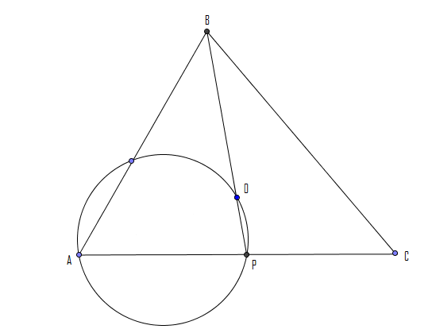

PROBLEMA 2
Considere a tabela a seguir com quatro linhas (fileiras horizontais) e quatro colunas (fileiras verticais) a qual está preenchida com números naturais, ocorrendo repetições de números:

1 | 0 | 0 | 3
5 | 1 | 2 | 4
1 | 1 | 2 | 3
6 | 1 | 4 | 0

Ao somarmos cada uma de suas linhas (L1, L2, L3 e L4) e colunas (C1, C2, C3 e C4) obtemos 8 números distintos: 3, 4, 7, 8, 10, 11, 12, 13. Veja:

 | C1 | C2 | C3 | C4 | Soma da  Linha
L1 | 1 | 0 | 0 | 3 | 4
L2 | 5 | 1 | 2 | 4 | 12
L3 | 1 | 1 | 2 | 3 | 7
L4 | 6 | 1 | 4 | 0 | 11
Soma da  Coluna | 13 | 3 | 8 | 10

Apresente, se for possível:
a) uma tabela com 4 linhas e 4 colunas, formada por números naturais, podendo ocorrer repetições de números, na qual apareçam como somas de linhas ou colunas os números de 1 a 8.

b) uma tabela com 8 linhas e 8 colunas, formada por números naturais, podendo ocorrer repetições de números, na qual apareçam como somas de linhas ou colunas os números de 1 a 16.
c) uma tabela com 9 linhas e 9 colunas, formada por números naturais, podendo ocorrer repetições de números, na qual apareçam como somas de linhas ou colunas os números de 1 a 18.
Atenção: caso seja impossível montar alguma tabela, você deve explicar por quê.

PROBLEMA 3
Mostre que existe um inteiro positivo a tal que tem pelo menos 2007 fatores primos distintos.

XXIX OLIMPÍADA BRASILEIRA DE MATEMÁTICA

TERCEIRA FASE – NÍVEL 2 (7ª. e 8ª. Séries)
SEGUNDO DIA

PROBLEMA 4
Prove que não existem soluções inteiras e positivas para a equação $3^{m}+3^{n}+1=t^{2}\text{.}$

PROBLEMA 5
Seja ABC um triângulo retângulo isósceles. K e M são pontos sobre hipotenusa AB, com K entre A e M, e o ângulo $∠$KCM = 45${}^{∘}$. Prove que AK² + MB² = KM².

PROBLEMA 6
Quadradinhos iguais estão arrumados formando um tabuleiro n × n. Ludmilson e Ednalva jogam o seguinte estranho jogo. Cada jogada de Ludmilson consiste em retirar 4 quadradinhos que formem um quadrado 2 × 2. Cada jogada de Ednalva consiste em retirar apenas 1 quadradinho. Ludmilson e Ednalva jogam alternadamente, sendo Ludmilson o primeiro a jogar. Quando Ludmilson não puder fazer sua jogada, então Ednalva fica com todas as peças restantes do tabuleiro. Ganha o jogo aquele que possuir mais quadradinhos no final. Diga se é possível que Ednalva ganhe o jogo, não importando como Ludmilson jogue, em cada um dos seguintes casos:
a) n = 10.
b) Caso geral (n qualquer).

XXIX OLIMPÍADA BRASILEIRA DE MATEMÁTICA

TERCEIRA FASE – NÍVEL 3 (Ensino Médio)

PRIMEIRO DIA

PROBLEMA 1
Seja f(x) = x² + 2007x + 1. Prove que, para todo n inteiro positivo, a equação $\underset{n\text{ vezes}}{\underbrace{f(f(…(f}}(x))…))=0$ tem pelo menos uma solução real.

PROBLEMA 2
Para quantos números inteiros c, $−\text{2007}≤c≤\text{2007}$, existe um inteiro x tal que x² + c é múltiplo de 2²⁰⁰⁷?

PROBLEMA 3
São dados n pontos no plano, os quais são os vértices de um polígono convexo. Prove que o conjunto das medidas dos lados e das diagonais do polígono tem pelo menos $\left\lfloor n/2\right\rfloor$ elementos distintos.

Observação: $\left\lfloor x\right\rfloor$ denota o maior número inteiro que não excede x. Por exemplo, $\left\lfloor 2,5\right\rfloor =2$, $\left\lfloor 3\right\rfloor =3$ e $\left\lfloor −1,2\right\rfloor =−2$.

XXIX OLIMPÍADA BRASILEIRA DE MATEMÁTICA

TERCEIRA FASE – NÍVEL 3 (Ensino Médio)

SEGUNDO DIA

PROBLEMA 4
Arrumam-se 2007² quadradinhos iguais, formando um tabuleiro $\text{2007}×\text{2007}$. Arnaldo e Bernaldo disputam o seguinte jogo: cada jogada de Arnaldo consiste em retirar 4 quadradinhos que formem um quadrado $2×2$. Cada jogada de Bernaldo consiste em retirar apenas 1 quadradinho. Os jogadores jogam alternadamente, sendo Arnaldo o primeiro a jogar. Quando Arnaldo não puder fazer sua jogada, Bernaldo fica com todas as peças restantes do tabuleiro. Ganha o jogo aquele que possuir mais quadradinhos no final.
É possível que Bernaldo ganhe o jogo, não importando como Arnaldo jogue?

PROBLEMA 5
Seja ABCD um quadrilátero convexo, P a interseção das retas AB e CD, Q a interseção das retas AD e BC e O a interseção das diagonais AC e BD. Prove que se ∠POQ é um ângulo reto então PO é bissetriz de ∠AOD e QO é bissetriz de ∠AOB.

PROBLEMA 6
Dados números reais x₁ < x₂ < … < x_{n}, suponha que todo número real ocorre no máximo duas vezes entre as diferenças x_{j} – x_{i}, com $1≤i<j≤n$. Prove que há pelo menos $\left\lfloor n/2\right\rfloor$ números reais que ocorrem exatamente uma vez entre tais diferenças.

Observação: caso você tenha se esquecido da prova de ontem, $\left\lfloor x\right\rfloor$ denota o maior número inteiro que não excede x. Por exemplo, $\left\lfloor 2,5\right\rfloor =2$, $\left\lfloor 3\right\rfloor =3$ e $\left\lfloor −1,2\right\rfloor =−2$.

